下图为浙江大学工程师学院位置图：
从城市学院北校区南门入校的同学可以乘坐48路，公交路线如下：
48路：
运行时间：
火车东站东：6:00-21:00
花园岗公交站：6:00-20:00
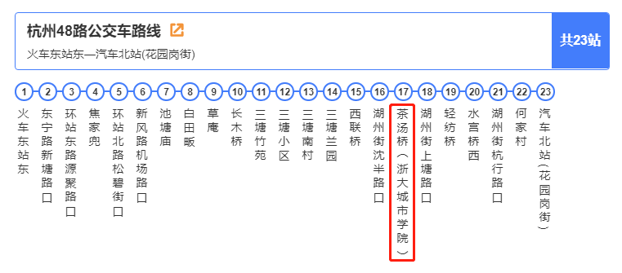
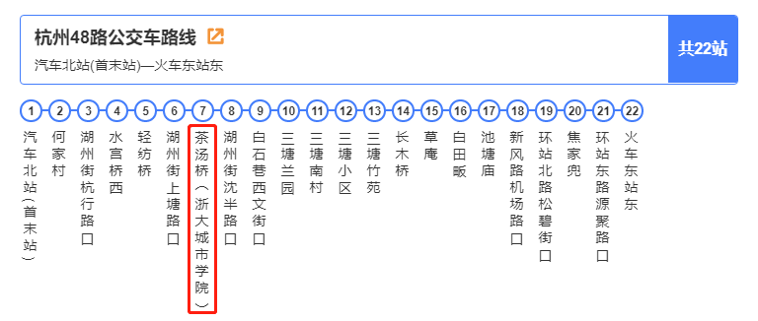
从城市学院北校区北门入校的同学可乘坐247路公交，路线图如下：
247路：
运行时间：
火车东站东：6:50-21:00
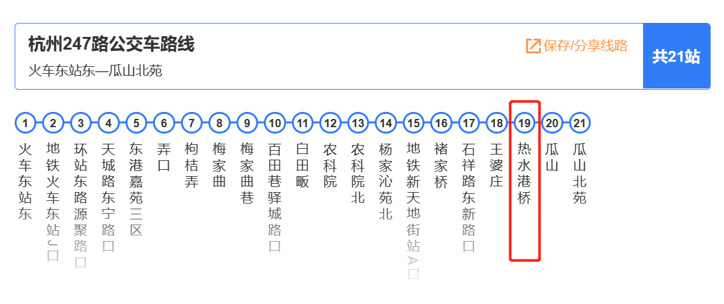
乘坐地铁路线的同学可以从3号线善贤站C口出站，然后步行约18分钟到达城市学院北校区南门。具体路线图如下：
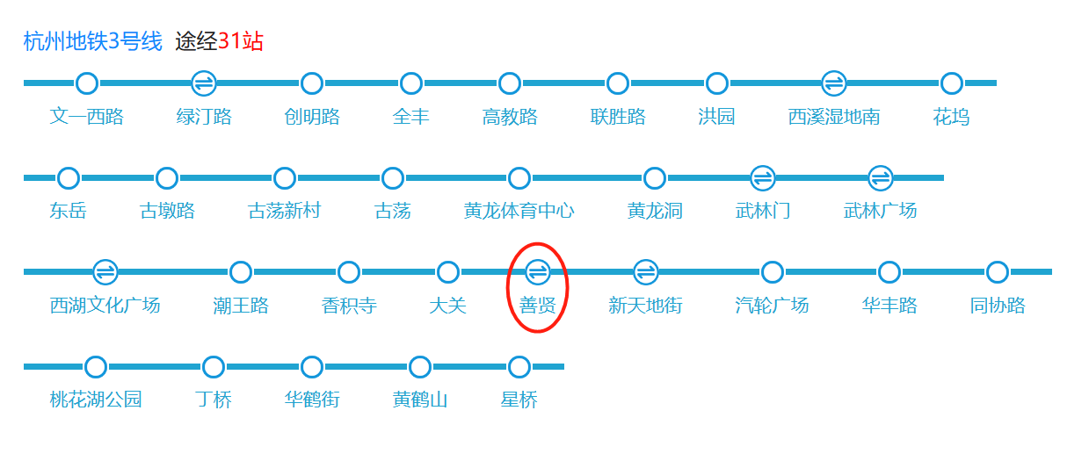
直线距离2公里左右酒店如下：
杭州炫颐酒店（湖州街68号）、
汉庭（杭州浙大城市学院店）、
杭州纳德自由酒店（中大银泰店）、
全季酒店（杭州浙大城市学院店）、
杭州大运河丽芮酒店（宸麟路581号）、
易融酒店（湖州街16号）、
汉庭（杭州浙江树人大学店）、
逸陌度假酒店（浙大城市学院店）、
广银维纳假日酒店（湖州街12号）、
往来酒店、
全季酒店（中大银泰店）、
途客中国城市民俗（杭州浙江树人大学店）

